Директору МОБУ СОШ №33
им. Е.П.Холодовой
ст. Упорной
Лабинского района
С.О.Бегуновой
Заявление об участии в итоговом сочинении (изложении)
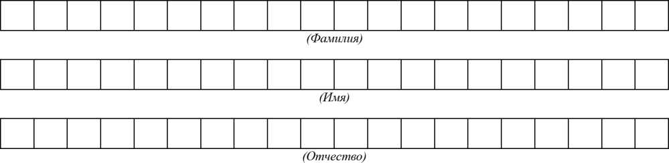
 |  | « |  |  | «
(Дата рождения)
(Контактный телефон)
Наименование документа, удостоверяющего личность:
Реквизиты документа, удостоверяющего личность:
Серия
Пол:
Номер
Мужской
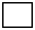
Женский
СНИЛС
Прошу зарегистрировать меня для участия в итоговом
для получения допуска к государственной итоговой аттестации по образовательным программам среднего общего образования.

_____________________________________________________________________________

сочинении
изложении

Прошу организовать проведение итогового сочинения (изложения) в условиях, учитывающих состояние моего здоровья, особенности психофизического развития, подтверждаемые:
оригиналом или надлежащим образом заверенной копией рекомендаций ПМПК
оригиналом или надлежащим образом заверенной копией справки, подтверждающей
факт установления инвалидности, выданной ФГУ МСЭ
Необходимые условия проведения итогового сочинения (изложения):

С Памяткой о порядке проведения итогового сочинения (изложения) ознакомлен (-а)

Подпись заявителя / (Ф.И.О.)
«___ » _____________ 20___ г.

Подпись родителя (законного представителя) несовершеннолетнего участника итогового сочинения (изложения) / (Ф.И.О.)

«___» ______________ 20___ г.

Регистрационный номер

